الموجات الدقيقة والهوائيات الذكية

عنوان الموضوع: (ABCD) مصفوفة التمثيل
1. مقدمة إلى شبكات الأطراف الثنائية
شبكة الأطراف الثنائية هي شبكة متعددة الأطراف بعدد منافذ n يساوي 2. وتسمى أيضًا بشبكة ثنائية المنافذ. شبكة الأطراف الثنائية هي شبكة محلية في الدائرة. تستقبل إحدى منافذها الإشارة أو الطاقة ، وتسمى المنفذ الوارد ؛ وترسل المنفذ الآخر الإشارة أو الطاقة ، وتسمى المنفذ الصادر. على عكس الدوائر المحلية الأخرى.
شبكة الأطراف الثنائية هي دائرة أو جهاز يحتوي على نقطتين أو منفذين. في سياق الدوائر الدقيقة ، غالبًا ما تستخدم شبكات الأطراف الثنائية لتمثيل عناصر الدوائر الدقيقة ، مثل المضخمات أو المرشحات ، والتي لها منفذي إدخال / إخراج. يمكن بعد ذلك وصف سلوك شبكة الأطراف الثنائية من خلال مجموعة من المعلمات ، مثل معلمات S ، و Z ، و Y ، و H ، أو معلمات ABCD ، والتي تستخدم لتحليل وتحسين أداء الشبكة.
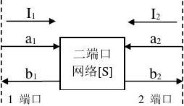
[Figure 1] مخطط شبكة شبكة الأطراف الثنائية
2. نظرية أساسية لشبكة الموجات الدقيقة ذات الأطراف الثنائية
نظرية الشبكة هي طريقة شائعة جدًا لمعالجة المشكلات ، حيث تمثل النظام بشبكة غير معروفة ذات عدد من المنافذ الخارجية. تعد نظرية الشبكة الدقيقة أداة قوية في الهندسة الدقيقة للموجات ، حيث تدرس العلاقة بين الكميات المادية في منافذ شبكة الموجات الدقيقة. يتم قياس المرشحات الفعلية للموجات الدقيقة / التردد اللاسلكي أيضًا باستخدام محلل الشبكة. تقسم شبكات الموجات الدقيقة إلى خطية وغير خطية ، ونشطة وغير نشطة ، وذات استهلاك وتوليد ، ومتبادلة وغير متبادلة.
تعد عناصر الأطراف الثنائية هي أكثر العناصر شيوعًا في الهندسة الدقيقة للموجات ، وتشمل المرشحات والمعوضات والمخففات. مثل العناصر أحادية المنفذ ، يتم تحليل عناصر الأطراف الثنائية بشكل عام باستخدام نظرية الشبكة ، ومع ذلك ، من المهم ملاحظة أن معلمات شبكة العنصر لا تزال بحاجة إلى الحصول عليها باستخدام طرق نظرية المجال أو القياس الفعلي. من هذا المعنى ، فإن نظرية المجال هي جوهر المشكلة ، بينما تكون الشبكة مجرد خصائص خارجية للمشكلة.
يمكن استبدال جميع عناصر الموجات الدقيقة تقريبًا بشبكة ، ويمكن وصف خصائصها باستخدام المتغيرات على سطح مرجع شبكة (في موقع المنفذ على خط النقل ، يُطلق على المقطع العرضي العمودي الممتد بشكل عمودي على اتجاه تدفق الطاقة عادةً "السطح المرجعي"). يعتمد مبدأ اختيار سطح المرجع على أن الموجات الرئيسية فقط تنتقل خارج هذا السطح المرجعي.
لشبكات الموجات الدقيقة معلمات شبكة مختلفة: تعكس معلمات Z و Y و A العلاقة بين الجهد والتيار على سطح مرجع الشبكة ؛ تعكس معلمات S و T العلاقة بين الجهد العكسي المرجعي المرسل والمحدب المرجعي العكسي على سطح مرجع الشبكة. في الترددات الدقيقة ، لا يمكن قياس معلمات Z و Y و A مباشرة ، لذلك يتم إدخال معلمات S و T. باستخدام معلمات S ، يمكن للمصممين اللاسلكي تحديد خصائص معظم أجهزة التردد اللاسلكي باستخدام طريقة تحليل شبكة الأطراف الثنائية ، وبالتالي فإن معلمات S هي معلمة رئيسية شائعة الاستخدام في شبكات الموجات الدقيقة [1].
3. معلمات شبكة الأطراف الثنائية ومعلمات ABCD
معلمات S (معلمات التشتت): توصف العلاقة بين موجات الإرسال والإرجاع في منافذ الإدخال والإخراج للشبكة.
معلمات Z (معلمات المقاومة): توصف العلاقة بين الجهد والتيار والمقاومة ، وتستخدم لوصف منافذ الشبكة.
معلمات Y (معلمات الموصلية): توصف العلاقة بين التيار والجهد والتوصيل ، وتستخدم لوصف منافذ الشبكة.
معلمات ABCD (معلمات النقل): توصف العلاقة بين الجهد والتيار في منافذ الإدخال والإخراج للشبكة.
طرق تحليل الشبكة: تستخدم لتحليل وتصميم شبكات الموجات الدقيقة ذات الأطراف الثنائية ، بما في ذلك استخدام مصفوفات المعلمات لحساب والتحليل [2].
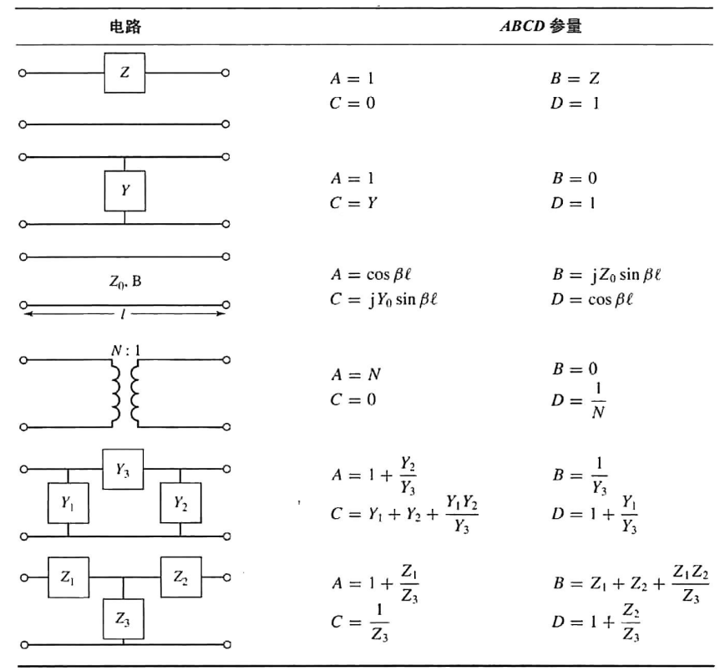
[Figure 2] معلمات ABCD لبعض الدوائر الطرفية الثنائية الشائعة
4. مصفوفة النقل (ABCD) وقابليتها للعرض
يتم تعريف إجمالي الجهد والتيار على النحو التالي:
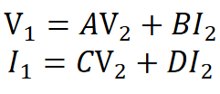
أو مكتوبًا في شكل مصفوفة:
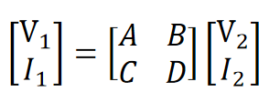(1.1)
النقطة المهمة في الشكل (3) هي أن اتجاه سهم I2 مختلف عن
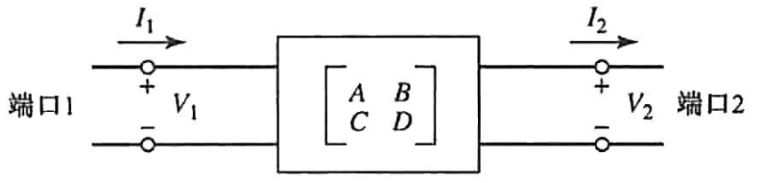
الشكل (3)
النقطة المهمة في الشكل (3) هي أن اتجاه سهم I2 مختلف عن الاتجاه المعتاد في الماضي (I2 يشير إلى تدفق إلى المنفذ 2). عندما يتعلق الأمر بالمصفوفة ABCD، نستخدم اتجاه التدفق الخارج من المنفذ 2 لتحديد اتجاه I2. وبهذه الطريقة، في الشبكة المتتالية، سيتدفق I2 بنفس التيار إلى الشبكة التالية، كما هو موضح في الشكل (4). لذلك، فإن الجانب الأيسر من المعادلة (1.1) يمثل الجهد والتيار في الشبكة عند المنفذ 1، بينما يمثل العمود الأيمن من المعادلة (1.1) الجهد والتيار عند المنفذ 2.
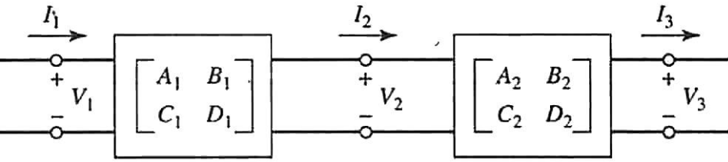
الشكل (3)

المراجع：
- 王青松,陈泽华,邓富金等.线性二端口网络教学方法的改进[J].实验科学与技术,2020,18(05):64-68.
- 丁国栋,董磊,苏晓勃.一种有源二端口网络参数计算方法[J].西安航空学院学报,2021,39(01):78-84.
- 齐超,孙天,孙立山等.含源二端口网络等效电路及其传输参数研究[J].电测与仪表,2020,57(01):36-41.DOI:10.19753/j.issn1001-1390.2020.001.004.

